TW-RG723空气源与水源热泵热水装置

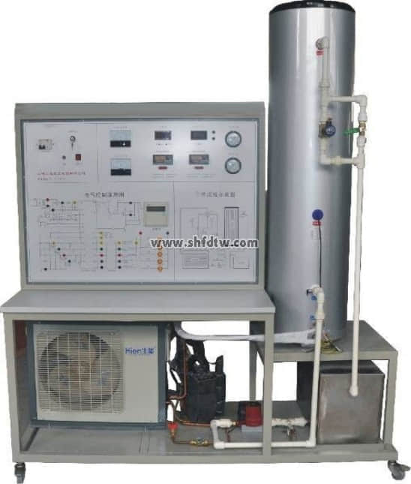

实验目的：

1、了解热泵的工作原理，通过对空气源与水源间的切换，了解这两种热泵系统的性能与特点。  
2、通过测定水温、流量、电流、电压等参数，获得热泵系统的热利用率，分析空气或水源温度变化对热泵系统性能的影响。  
  
主要配置：  
空气源热水器、循环水箱、保温水箱、四通换向阀、数显功率表、电流表、电压表、不锈钢水箱、  
液体流量计、8路万能信号变送输出巡检仪、不锈钢支架。  
  
技术参数：  
1、输入电源：单相AC220V±10% 50Hz，功率300W。  
2、低噪音循环水泵参数： 流量：20L/min ，扬程：12m，功率：120W。  
3、不锈钢水箱，容积：100L，有盖密封，配有液位显示装置。  
4、额定输入功率：约2.0kW，额定水温：55℃，最高水温：60℃，额定产水量：≥100L/h，额定制热量：≥11.5kW，制冷剂：R22，加热方式：循环式，绝缘等级：I级，工作噪音：≤54dB，工作环境：-20～43℃，双层不锈钢保温水箱1个：容积100L。  
5、外形尺寸：1200×500×1800mm，外形为不锈钢可移动支架，带双刹车轮。